问题记录：

1. 问题表现：图片大小，位置不合适。

解决：通过重复调整css设置来解决。

1. 问题表现：排版出现问题

解决：先检查代码，是否有忘记写哪个标签。如无问题，再从新调整比例大小。

设计总结：  
1.需求分析阶段的经验：以自我为出发点，当今社会，有一大批像我一样的追星族。大家都有自己喜欢的偶像。然而真实生活中偶像离我们还是有一定的距离的。很多追星族平常都喜欢刷微博，逛贴吧来关注着自己爱豆的动向，大家也喜欢再微博，贴吧这样的平台上寻找志同道合的人，大家一起分享爱豆的事，图片。也为追星增添了更多的乐趣。而我设计的这个追星网站—易烊千玺。就是专门为了特定明星设计的网站，在这里，我们更多有相同爱好的人聚集再一起，成为一家人，每天还会有最新的信息更新哦。

2.编写html代码的经验：应该有条理的进行。首先，应该再头脑中构想自己的网页布局，可以先画在纸上。然后再动手开始写代码，先写好大体结构，再向里面补充内容。最后，在浏览器中检查自己代码是否有问题，进行细致的修改。

1. Css布局经验：css布局要一点点来。写到那里设置那里。命名最好有意义，防止弄混弄乱，为后期修改增添麻烦。
2. 设置css样式经验：在头脑中有一个顺序，防止忘了设置哪个。一定要细心，不能忘了写分号之类的错误。

5.调整兼容性：

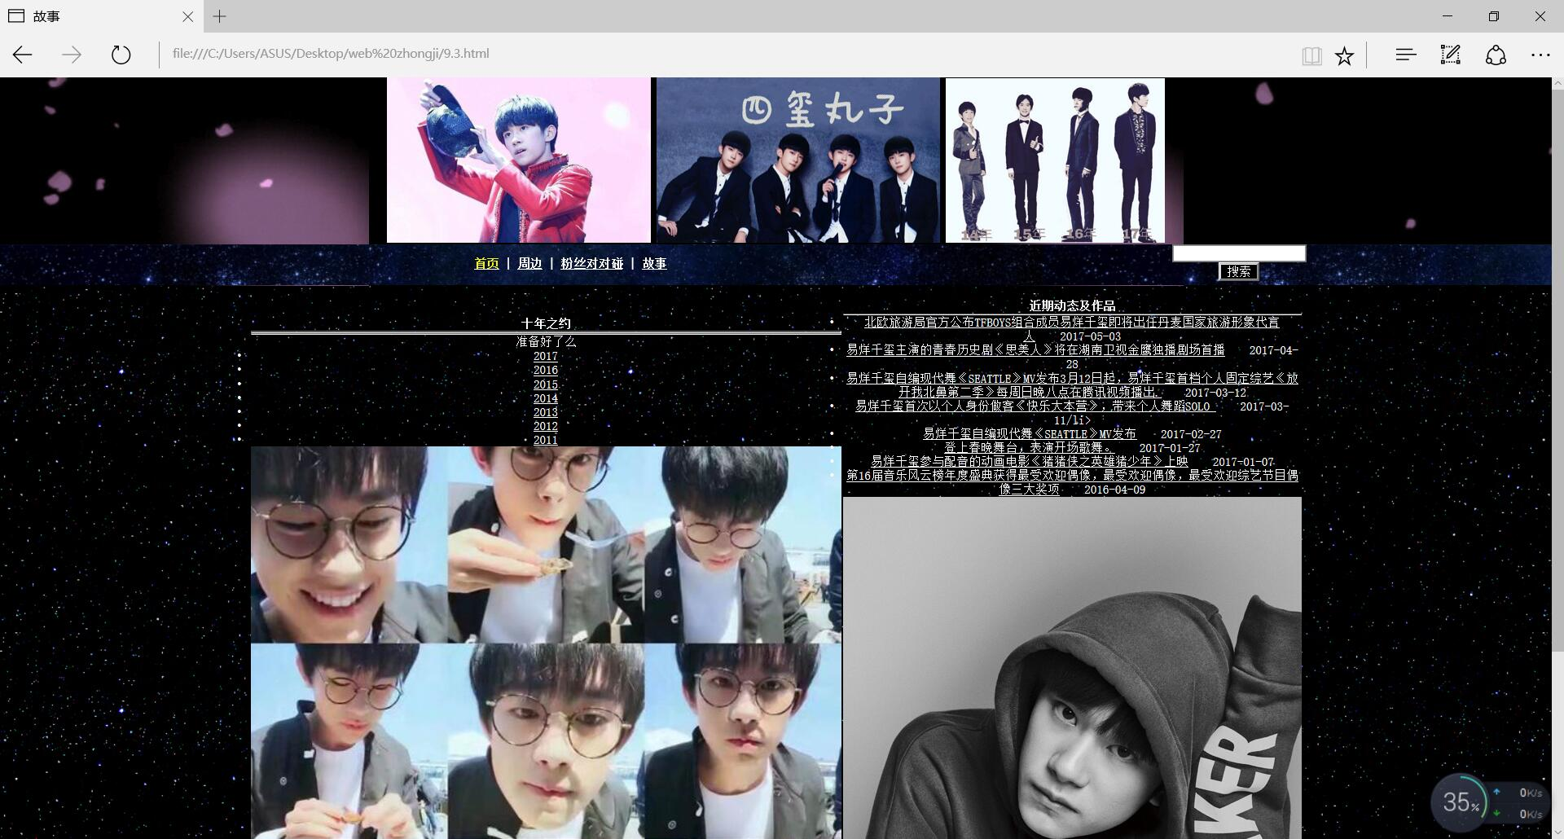

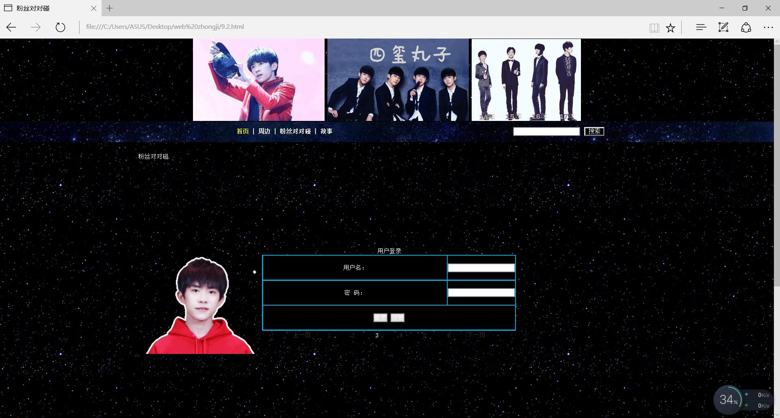

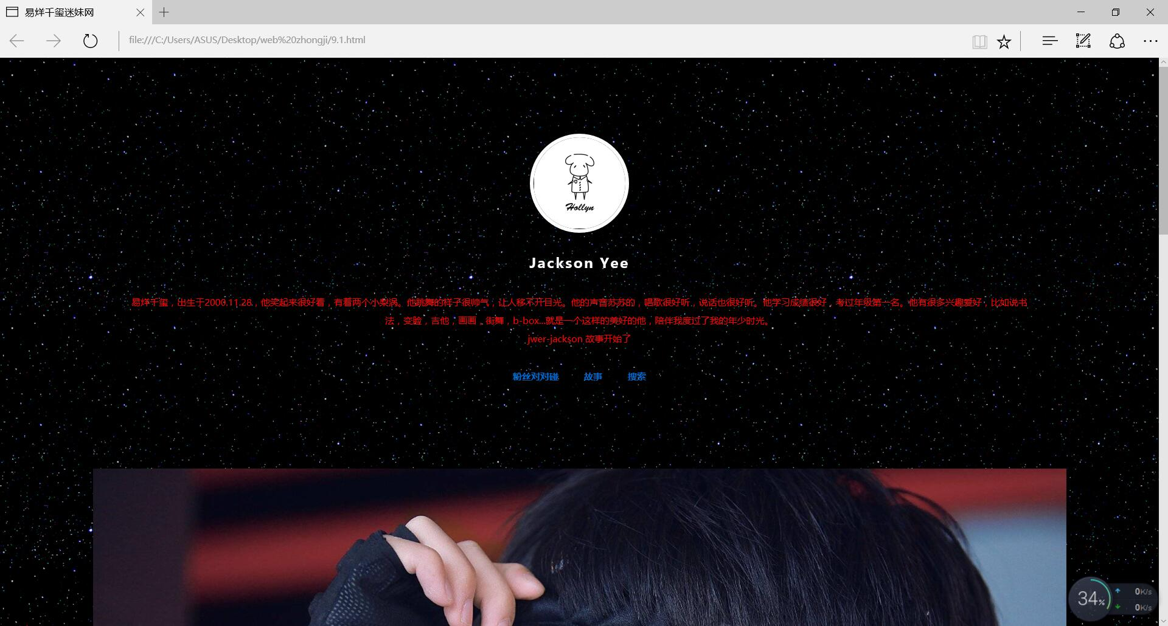

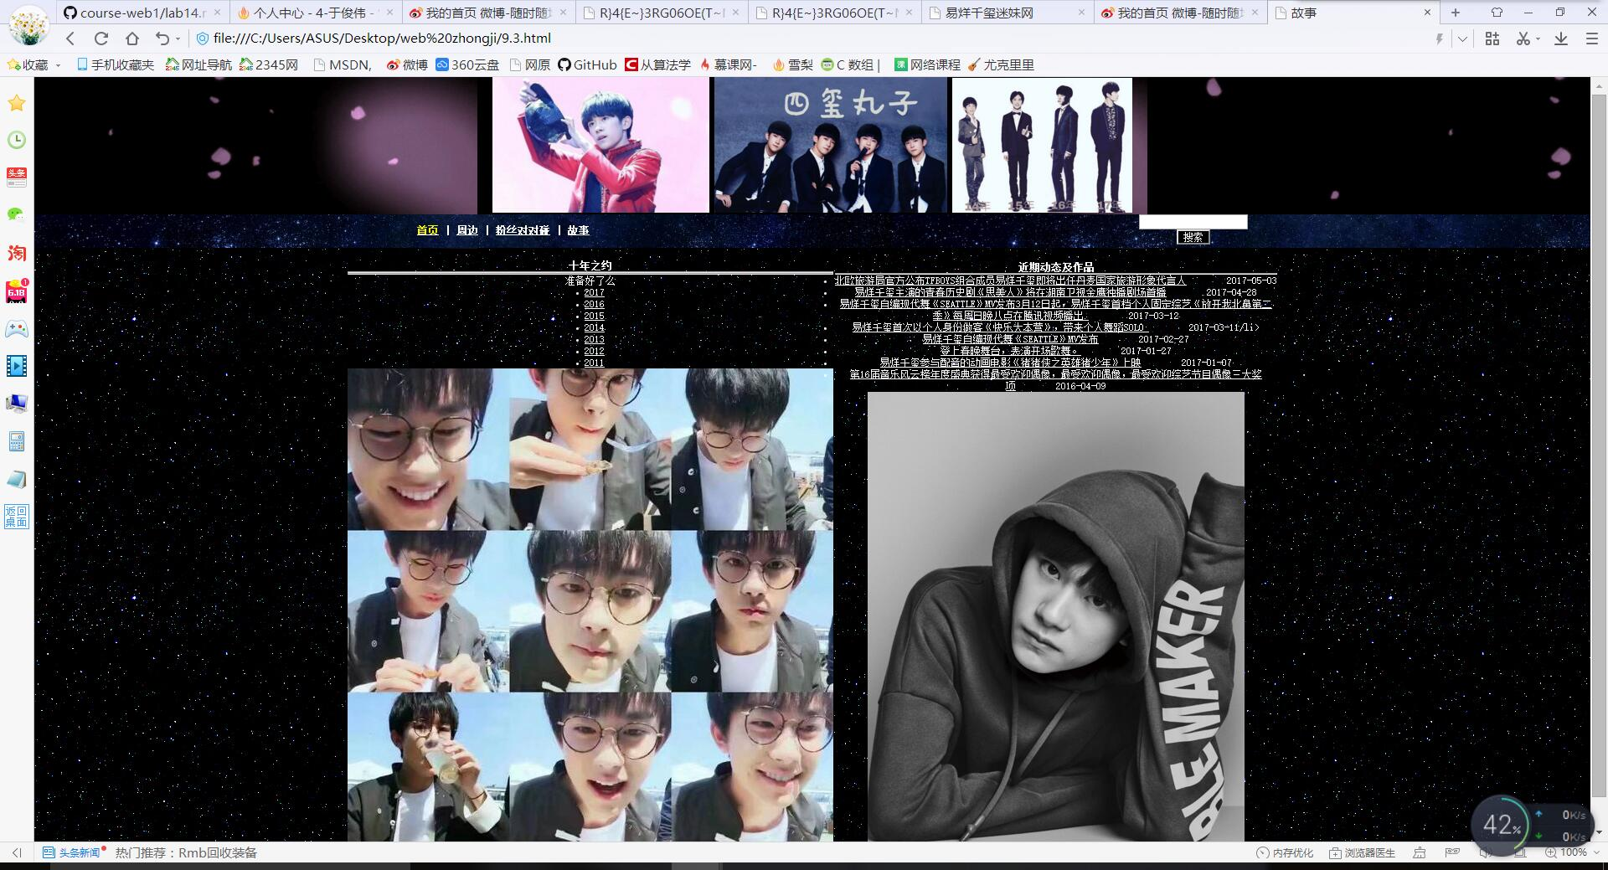

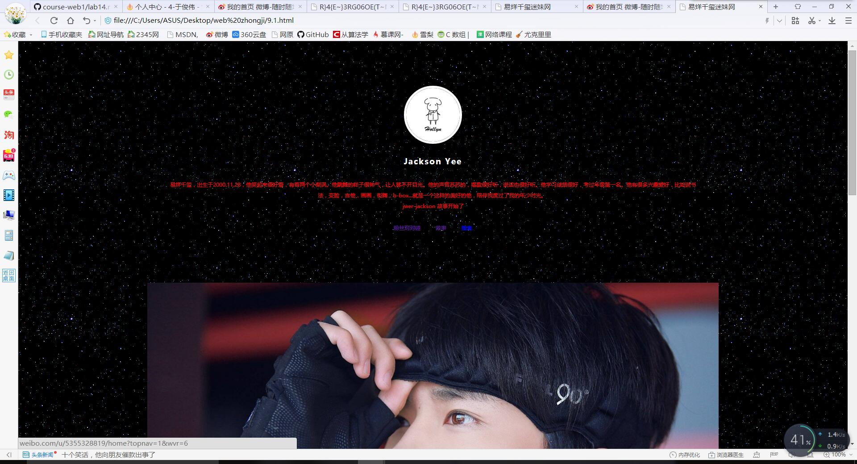

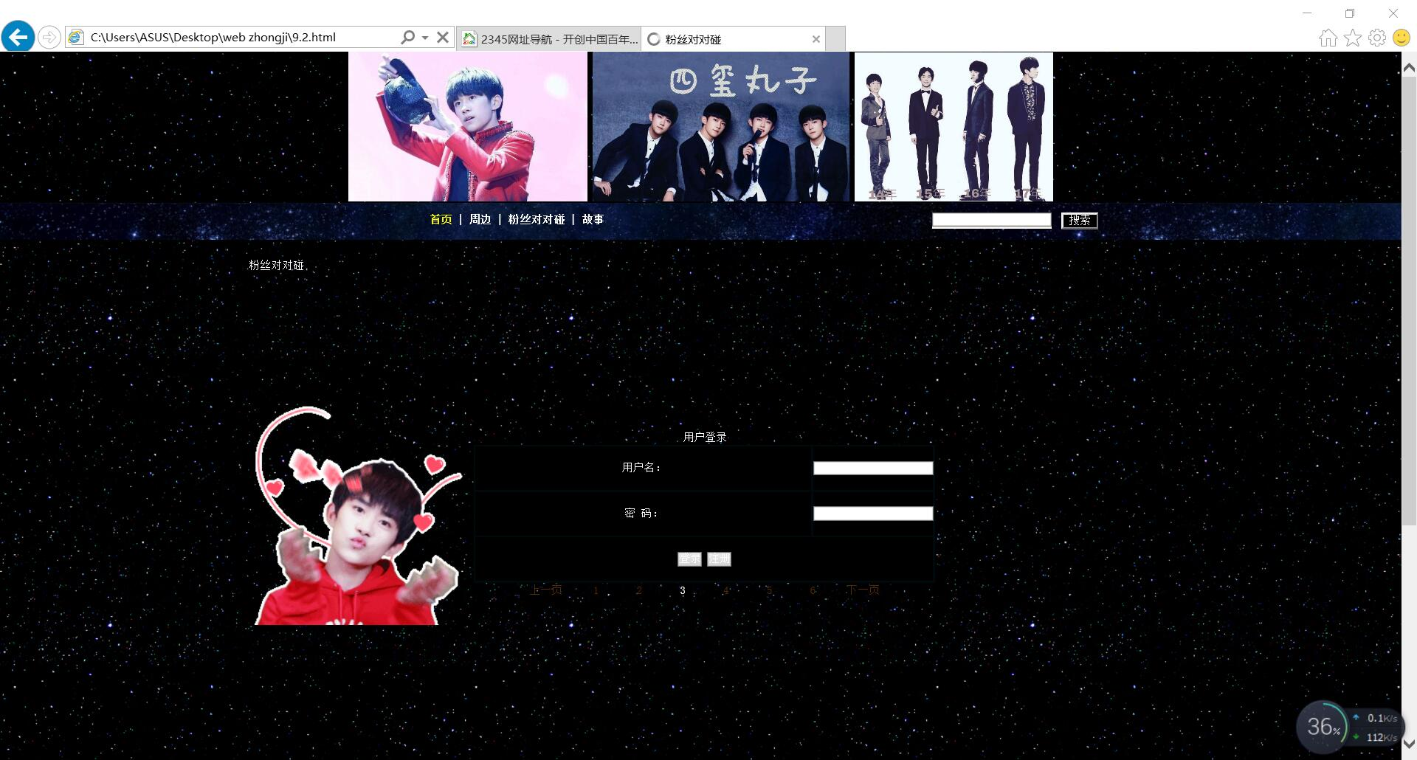

于俊伟

2016011483

课程设计作业提交